En el nuget package console:
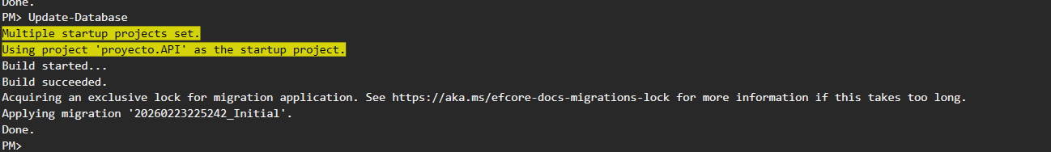
Update-Database
Luego inician la aplicación, se registran e ingresan a esta página:
localhost:puerto/users
Habilitan como admin su user:
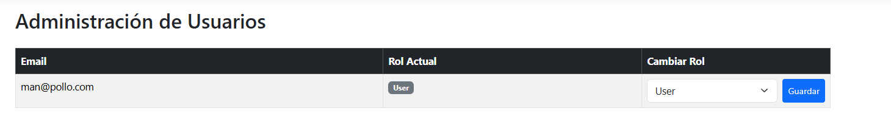
Y luego:

Descomentan estos dos: